***La alegría de verte… para sembrar “juntos” una palabra de esperanza***

27/08/2025

**Pedro Rafael Ortiz S.**

“No me tienes que dar porque te quiera,  
pues aunque lo que espero no esperara,  
**lo mismo que te quiero te quisiera**”.  
(Santa Teresa)

Es bonito caminar tras las huellas del hermano que anda con buenas noticias, para que al encontrarnos me las cuente. Pero, en ocasiones al vernos, invertimos mucho tiempo en contarnos lo que nos duele. Hablamos de las pérdidas, de las miserias de cada uno, de los pecados de cada quien, de los problemas que agobian. **Si tienes hambre, me toca tratar de darte de comer, si tienes sed, debo buscarte agua, si estás sin casa, sin recursos, me corresponde socorrerte.** ¿Dónde queda la buena noticia que llevas? ¡Tú eres la buena noticia! Junto con las penas, celebro la alegría de verte porque me veo a mi mismo.  Somos uno!!!

**Mis hermanos**

Tengo muchos hermanos. Tengo hermanos católicos, hermanos de otras denominaciones cristianas, hermanos musulmanes, judíos, budistas y qué sé yo cuántas creencias más. Tengo también hermanos ateos -de esos que dicen que no creen ni en la luz eléctrica- y hermanos que me dicen “**Padre, yo creo en Dios, pero a mi manera**”. Tengo hermanos patriotas y hermanos traidores, hermanos honrados y hermanos ladrones, hermanos pacifistas y hermanos asesinos, hermanos pobres y hermanos ricos. Tengo una familia bien grande y para todos quiero que estén “abiertas las puertas” de la Iglesia.

Iba a decir que lo que no tengo son hermanos que no sean pecadores. Pero me corrijo inmediatamente, porque **tengo a Cristo, que sufrió martirio y** muerte de cruz sin haber pecado.

[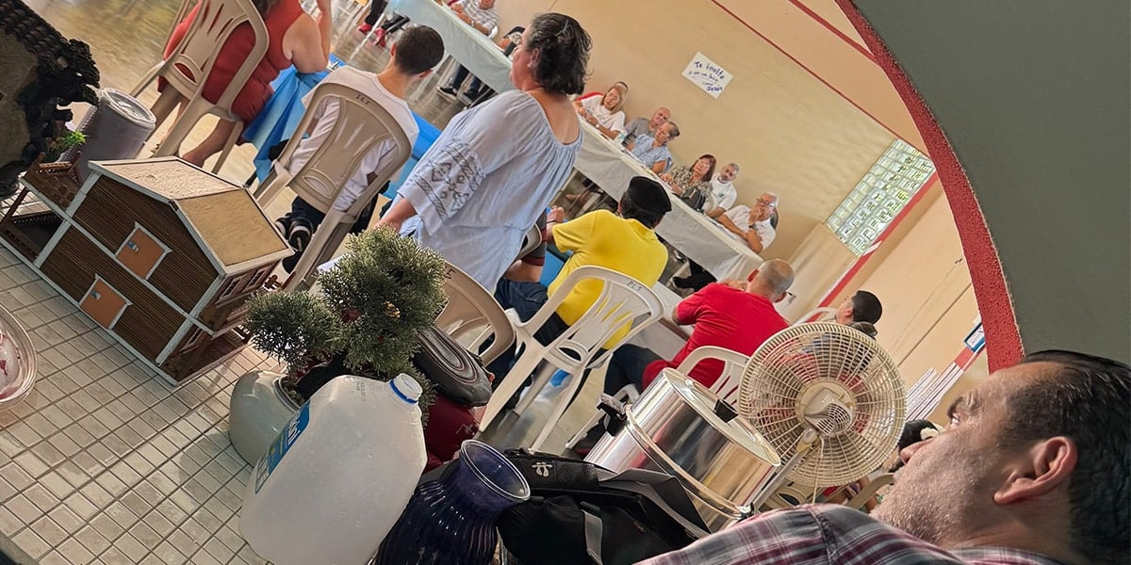](https://www.vidanuevadigital.com/wp-content/uploads/2025/08/padre-pedro-1.jpg)

Por eso último, es preciso **aclarar ciertas cosas**.

En la Iglesia de Cristo hay un Papa, cardenales, obispos, consagrados, laicos y curas. Hay curas de camino y carreteras, como yo. Hay clérigos que tienen que renunciar a las riquezas que administran y los muchos que, como yo, tenemos muy poco que administrar. Pero por encima de toda esa estructura de miles de seres humanos, **los que hacen el sujeto, objeto y vida de la Iglesia,** son millones de seres humanos, millones de hermanos, que no me deben pleitesías ni obediencias, más bien, es a mí al que me toca ser todo lo que pueda por ellos. Me pueden llamar padre, me pueden decir cura, pueden atender lo que me toca enseñar, o pueden, como es la realidad de la vida, enseñarme mucho más de lo que aprendí en el seminario y la universidad. Quiero que esa gran cantidad de hermanos que tengo -que no tienen rango eclesiástico alguno- me ayuden todos los días a comprender mejor la gran advertencia de Cristo: “En eso conocerán que son mis discípulos, en que se aman los unos a los otros, como yo los he amado”.

**La hora de los laicos**

He estado copiando y difundiendo en la parroquia **documentos del Concilio Vaticano II**, para que en los grupos de nuestra comunidad en caminos de renovación pastoral,  conversemos y pongamos juntos saberes  y amores en la búsqueda de temas y soluciones para nuestro pueblo.  En algunas de esas conversaciones, le dije a un grupo de esos parroquianos –les dicen laicos– que yo tenía algunas ideas pero que quería que primero habláramos y no que yo afectara la conversación con cosas que pudieran malentenderse como si fueran órdenes. Uno de ellos me contesto, creo que fue Sergio: “No se preocupe Padre, puede decirnos sus ideas, que nosotros, como quiera, las analizaremos y sacaremos nuestras propias conclusiones”.

Esa noche entendí asuntos muy importantes sobre el tema de este **momento histórico de los laicos y de la llamada sinodalidad**, esa conversación permanente de puertas abiertas. Esa sinodalidad, que representa la hora del laicado, que es comunión de vida.

Sentí la gran alegría de que el trabajo que nos toca hoy es “**sembrar juntos la palabra de vida**” y en estado de igualdad, tejer redes de esperanza desde la base.

A cada uno y a todos… “**qué alegría es verte**” y, pensando en una canción del gran compositor brasileño Roberto Carlos,

“…Yo sólo quiero mirar los campos  
Yo sólo quiero cantar mi canto  
**Pero “no quiero cantar solito”.  
Yo quiero un coro de pajaritos.**  
… Quiero llevar este canto amigo  
A quién lo pudiera necesitar  
Yo quiero tener un millón de amigos  
Y así más fuerte poder cantar”.

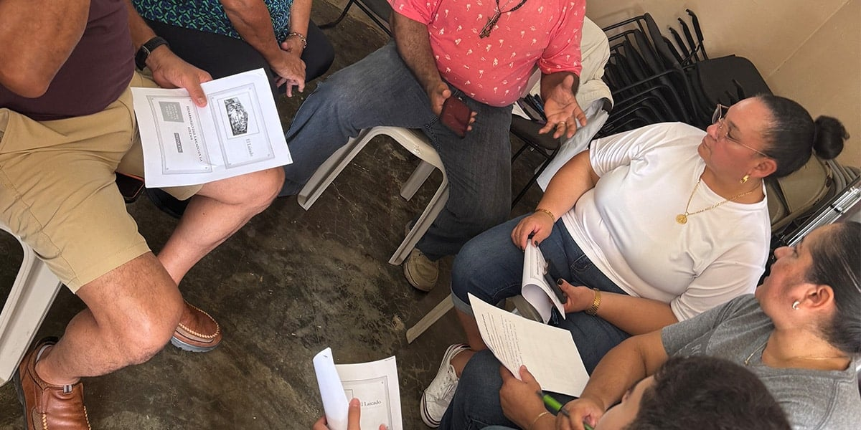

<https://www.vidanuevadigital.com/tribuna/la-alegria-de-verte-para-sembrar-juntos-una-palabra-de-esperanza/>